**新 书 推 荐**

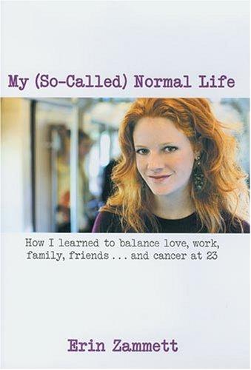**中文书名：《我所谓的正常生活（或者说我是如何学会平衡爱情、工作、家庭、朋友......和癌症的？）》**

**英文书名：MY SO-CALLED NORMAL LIFE** **(OR HOW I LEARNED TO BALANCE LOVE, WORK, FAMILY, FRIENDS ... AND CANCER)**

**作 者：Erin Zammett**

**出 版 社：Overlook Press**

**代理公司：William** **Clark Associates/ANA/Jessica**

**页 数：270页**

**出版时间：2005年5月**

**代理地区：中国大陆、台湾**

**审读资料：电子稿**

**类 型：女性励志/传记回忆录**

**内容简介：**

**一本引人入胜的励志回忆录，讲述了一位年轻女性带着希望、幽默和风格面对人生的斗争。**

23岁的艾琳·扎米特（Erin Zammett）刚从大学毕业，爱上了她的男朋友尼克（Nick），并且刚刚开始了一份很棒的新工作，担任《魅力》（*Glamour*）杂志的助理编辑，她期待着一个前途无量的未来，直到她遭遇了一件任何人，无论年轻还是年老，都未曾准备好面对的经历。她的医生的例行检查似乎表明她的健康状况良好，直到一天后她被叫回来，被告知血液检查显示她患有一种癌症，即慢性粒细胞白血病，唯一已知的治疗方法是骨髓移植；如果不进行治疗，她大概只能活五年。

在最初的震惊消退后，在家人和朋友的支持下，在她自己的内在力量和最近批准的实验药物的帮助下，艾琳·扎米特立即开始了带领她康复的旅程。她开始记录自己的经历，为匆忙面对她进入的勇敢新世界的想法提供一个出口，结果，《我所谓的正常生活》是一本无与伦比的坦率和辛酸的回忆录，包含的不仅仅是白血病和克服白血病的斗争。最重要的是，这是一个 20 多岁的人在曼哈顿无限的兴奋、冒险和增长潜力中过着梦想的生活，面对生活的挑战和她以无限的勇气和乐观与癌症作斗争的新工作的故事。

**作者简介：**

**艾琳·扎米特（Erin Zammett）**经常担任众多癌症组织的演讲嘉宾，包括白血病和淋巴瘤协会以及 G&P 癌症研究基金会。她曾多次出现在电视上，包括《夜线》和《早安美国》。她是《魅力》（*Glamour*）杂志的副主编。她的癌症现在已经完全缓解。

**媒体评价：**

“扎米特讲述她的故事，就好像她在向女朋友讲述它一样......她的幽默是这本书的力量。 ”

——《出版商周刊》（*Publisher's Weekly*）

**感谢您的阅读！**

**请将反馈信息发至：版权负责人**

**Email**：**[Rights@nurnberg.com.cn](mailto:Rights@nurnberg.com.cn)**

安德鲁·纳伯格联合国际有限公司北京代表处

北京市海淀区中关村大街甲59号中国人民大学文化大厦1705室, 邮编：100872

电话：010-82504106, 传真：010-82504200

公司网址：[http://www.nurnberg.com.cn](http://www.nurnberg.com.cn/)

书目下载：<http://www.nurnberg.com.cn/booklist_zh/list.aspx>

书讯浏览：<http://www.nurnberg.com.cn/book/book.aspx>

视频推荐：<http://www.nurnberg.com.cn/video/video.aspx>

豆瓣小站：<http://site.douban.com/110577/>

新浪微博：[安德鲁纳伯格公司的微博_微博 (weibo.com)](https://weibo.com/1877653117/profile?topnav=1&wvr=6)

微信订阅号：ANABJ2002

